**系统化专利规避与再生手法及案例**

主办单位: 国际创新方法学会、中华系统性创新学会、亚卓国际顾问股份有限公司

时间：2024年8月16日(星期五) 下午 14:00-16:00

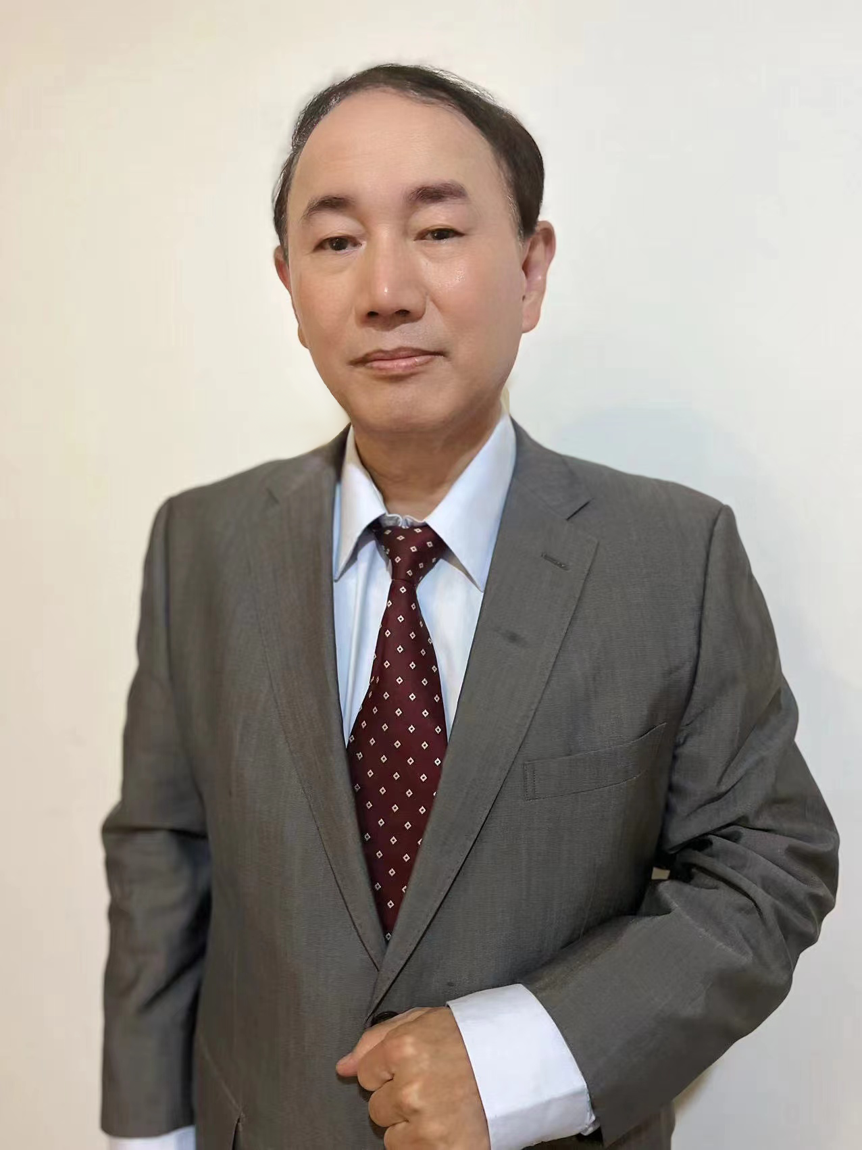

地点 在线网络直播

讲者：许栋梁教授 国际创新方法学会 理事长, 国际系统性创新期刊主编、国立清华大学 荣誉退休教授

学历: 美国西北大学 企业管理硕士；美国加州大学洛杉矶分校 工学博士、信息科学硕士; 纽约州立大学 机械硕士；国立台湾大学 机械学士

经历: 9年业界27年学界工作经验。曾服务于美国电子业摩托罗拉及惠普多年。中华系统性创新学会创汇力市长、中华萃思学会秘书长。中国工业工程学会教育与训练委员会召集人。兼任中央标准局电子类专利外审审查委员, 国际制造工程学会台湾分会 秘书长、理事、教育训练中心主任。台大机械系校友会理事，工研院顾问。曾担任大陆多家知名大学客座/访问教授。曾应邀到台湾、香港及中国大陆80家以上知名公司授课或辅导超过百次。TRIZ授课超过8,000人次。发展一套系统化解题辅导模式与创新方法。实际辅导产业，成功解决超过百个产品/制程/设备 产业实务问题。 发展一套专利规避再生强化手法，成功规避超过40个专利， 并产生众多可专利点子。

摘要：

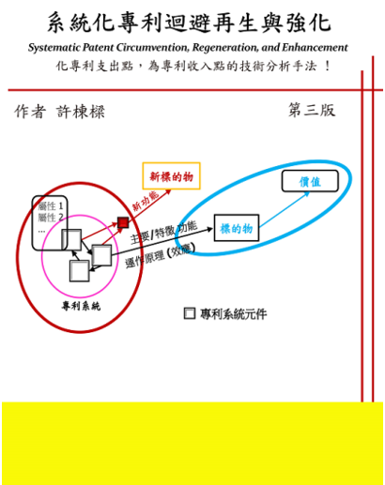目前的专利规避大多是基于法律面、文字面、统计面与管理面的分析，而规避之，可以避免给付权利金或者被控告侵权。我们认为这是消极的做法，若能更进一步，从对手或我们自己的专利，产生出可专利的新点子，除了有望规避原本可能侵权的专利，更有机会可以获得一个新的专利，来收取专利权利金，或作为与对手折冲产生交叉授权的筹码，免付权利金而可合法生产产品。这是本讲座提倡的积极思维：「从他人或自己的专利来产生更多专利和价值」。 本讲座旨在简介如何以A+TRIZ创新方法定制化应用来规避、再生与提升专利之价值。期能藉由此手法的推展，协助国内产业，除了规避专利以合法使用对手专利点子,避免权利金和诉讼费用，更可望有机会，产生更多专利和提升现有专利的价值,「把专利支出点转为专利收入点」。

 大纲:

* 背景和动机
* 专利 规避/再生/扩展与诊断改善 手法概观
* 专利『规再强』手法简介与案例
* 专利『扩展』手法简介与案例
* 强效的技术创新手法
* 进一步学习资源
* 总结

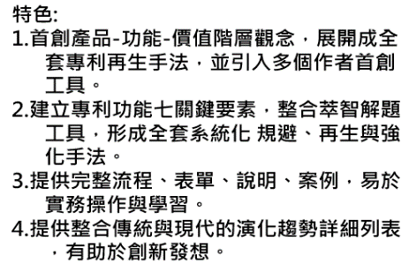报名网址: [[网络] 系统化专利规避与再生手法及案例](https://www.systematic-innovation.org/index.php/zh/course2/course2-open/crcs-142)



国际创新方法学会、中华系统性创新学会

www.ssi.org.tw/rev/Book.htm

Email: [service@i-sim.org](mailto:service@ssi.org.tw);[service@ssi.org.tw](mailto:service@ssi.org.tw)